[SİNOP İLİ DİKMEN İLÇESİ](http://organikersag.blogspot.com.tr/)  
[DİKMEN İLÇE TANITIM](http://organikersag.blogspot.com.tr/)  
[[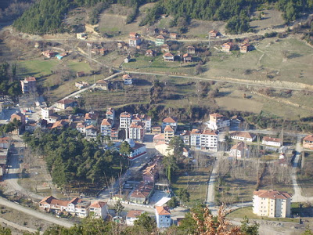](http://organikersag.blogspot.com.tr/)](http://organikersag.blogspot.com.tr/)

[Dikmen, Sinop ilinin bir ilçesidir. İl merkezine 50-55 km uzaklıktadır. Sinop'un doğusunda, Samsun ili sınırında bulunmaktadır. Durağan ve Gerze ilçeleri ile komşudur.](http://organikersag.blogspot.com.tr/)  
[[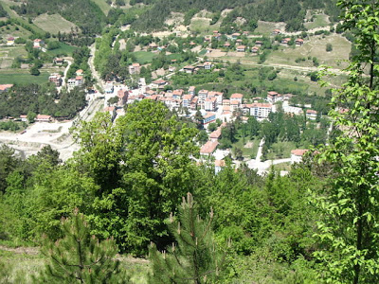](http://organikersag.blogspot.com.tr/)](http://organikersag.blogspot.com.tr/)  
[DİKMEN İLÇE TARİH](http://organikersag.blogspot.com.tr/)  
[A) TARİHİ VE COĞRAFİ YAPISI:](http://organikersag.blogspot.com.tr/)

[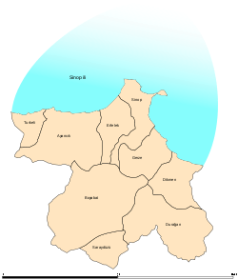](http://organikersag.blogspot.com.tr/)

[Dikmen İlçesi ile ilgili tarihi bir kaynak bulunmamakla birlikte, Gerze İlçesi ve Sinop İli'nin tarihi ile birlikte mütaala edilmesi gerekmektedir. Yörede yaşayanlardan edinilen bilgiler bize İlçemizin tarihi ile ilgili ışık tutmaktadır.](http://organikersag.blogspot.com.tr/)  
[[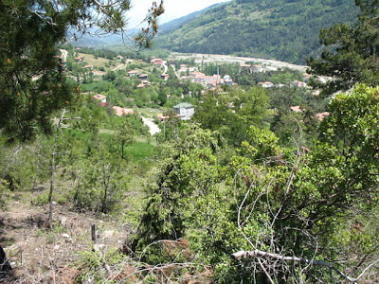](http://organikersag.blogspot.com.tr/)](http://organikersag.blogspot.com.tr/)  
[Bu bilgilere göre, Dikmen İlçesinin yerleşim yeri olarak seçilmesinin ana nedeni 1789 yılında hizmete giren camiden dolayı olduğudur. O tarihlerde yöre halkı, Cuma günleri ihtiyacını karşılamak üzere "Yeni Cuma" diye tabir edilen merkeze gelmeye başlamışlar ve çevredeki 30 köy için burası bir merkez durumuna gelmiştir.](http://organikersag.blogspot.com.tr/)  
[[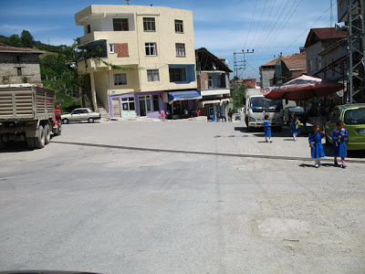](http://organikersag.blogspot.com.tr/)](http://organikersag.blogspot.com.tr/)  
[Osmanlı Döneminde Saray Köyü'nün nahiye olduğu, 1935 yılında ise Dikmen, nahiye olarak teşkilatlandırılmış ve 1957 yılında içinde tüm birimlerin olduğu teşkilatlı nahiye durumuna gelmiştir.](http://organikersag.blogspot.com.tr/)  
[İlçemiz, bu tarihten 33 yıl sonra 20.05.1990 gün ve 20523 Sayılı Resmi Gazete'de yayımlanarak yürürlüğe giren 3644 No'lu Kanun Hükmü gereğince, Kırçal, Çorak ve Dumanlı Köylerinin birleşmesi ile hüviyetine kavuşmuştur.](http://organikersag.blogspot.com.tr/)  
[[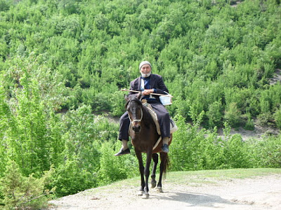](http://organikersag.blogspot.com.tr/)](http://organikersag.blogspot.com.tr/)  
[İlçeye ilk kaymakam 23.07.1991 tarihinde atanmış ve İlçe 30 Ağustos 1991 günü fiilen faaliyete geçmiştir.](http://organikersag.blogspot.com.tr/)  
[[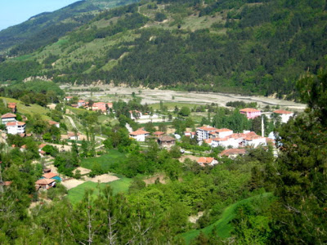](http://organikersag.blogspot.com.tr/)](http://organikersag.blogspot.com.tr/)  
[İlçenin yeni kurulması ile birlikte tüm resmi kurumlar teşekkül ettirilmiş, sadece Adalet ve Bankacılık hizmetleri 34 Km uzaklıktaki Gerze İlçesinden yürütülmektedir. Sadece Cuma günleri İlçemizde banka şubesi açılmaktadır.](http://organikersag.blogspot.com.tr/)  
[[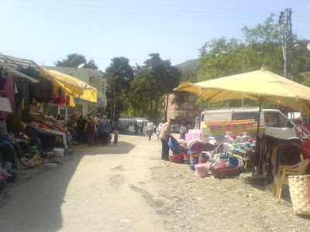](http://organikersag.blogspot.com.tr/)](http://organikersag.blogspot.com.tr/)  
[İlçe dağlık ve engebeli bir arazi yapısına sahip ve birince derecede heyelana maruz bir bölgedir. Kuzeyinde Küre dağlarının uzantısı olan Göktepe ve Kiraz dağları vardır.](http://organikersag.blogspot.com.tr/)  
[[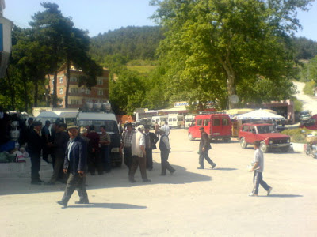](http://organikersag.blogspot.com.tr/)](http://organikersag.blogspot.com.tr/)  
[İlçe Merkezi, Güzelceçay (Kanlıçay) vadisinde kurulmuştur. İlçede ılıman bir iklim sürer. Yıllık sıcaklık ortalaması 14 derecedir. Denize uzaklığı 12 Km olup, Kerim köyü denize bağlantısı olan tek yerleşim yeridir. Nemlilik oranı %70 civarındadır.](http://organikersag.blogspot.com.tr/)  
[[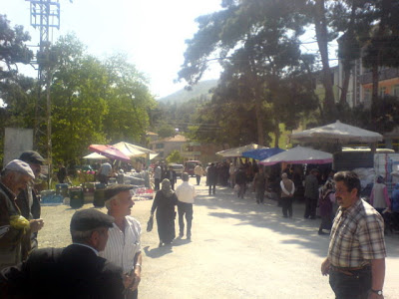](http://organikersag.blogspot.com.tr/)](http://organikersag.blogspot.com.tr/)  
[İl Merkezine 75 Km, Samsun-Sinop karayoluna 9 Km uzaklıkta olan İlçemizin yüzölçümü 450 Km2'dir. İlçe, Kuzeybatıda Gerze İlçesi, Güneyde Durağan İlçesi, batıda Boyabat İlçesi ve Doğuda Samsun Yakakent İlçesi ile çevrilidir.](http://organikersag.blogspot.com.tr/)  
[[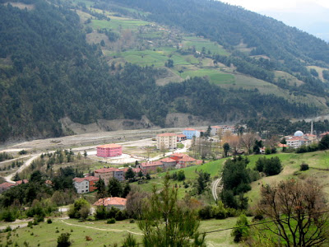](http://organikersag.blogspot.com.tr/)](http://organikersag.blogspot.com.tr/)  
[İlçemizin merkez ve köylerinden büyük kentlere göç hareketi vardın. Genelde İlçede yaşayan kesimi yaşlılar oluşturmakta ve nüfusun %85'i köylerde yaşamaktadır.](http://organikersag.blogspot.com.tr/)  
[DİKMEN İLÇE SOSYAL YAPI](http://organikersag.blogspot.com.tr/)  
[SOSYAL DURUM:](http://organikersag.blogspot.com.tr/)  
[[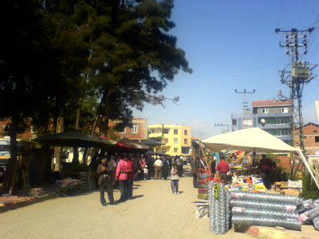](http://organikersag.blogspot.com.tr/)](http://organikersag.blogspot.com.tr/)  
[İlçenin yeni kurulmuş ve yapılaşmanın yeni başlamış olması, yörede konut sorununu ve beraberinde yüksek ev kiralarını getirmiştir. Özellikle dışarıdan gelen memurlar bu sorunlarla karşılaşmaktadır Memurların İlçede ikamet edememesi, sosyal hayatı olumsuz etkilemekte, memur vatandaş kaynaşması zor olmaktadır.](http://organikersag.blogspot.com.tr/)  
[DİKMEN İLÇE KÜLTÜR](http://organikersag.blogspot.com.tr/)  
[FESTİVALLER](http://organikersag.blogspot.com.tr/)  
[ŞENLİK ve FESTİVALLER](http://organikersag.blogspot.com.tr/)  
[[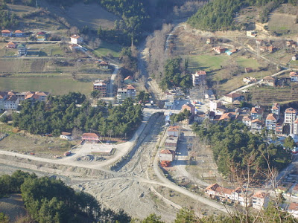](http://organikersag.blogspot.com.tr/)](http://organikersag.blogspot.com.tr/)  
[1965 yılından bu yana, İlçemizde Eylül ayında hayvan ve emtia panayırı kurulmaktadır. Ayrıca her yıl geleneksel olarak Temmuz ayının 3. haftasında mahalli karakucak güreş ve kebap festivali düzenlenmektedir. Yaklaşık bu tarihlerde aynı etkinlikler Saray ve Kadı köylerinde de yapılmaktadır.](http://organikersag.blogspot.com.tr/)  
[[](http://organikersag.blogspot.com.tr/)](http://organikersag.blogspot.com.tr/)  
[Mayıs ayı içerisinde çeşitli köylerimizde Hıdrellez şenlikleri düzenlenmektedir.](http://organikersag.blogspot.com.tr/)  
  
[DİKMEN İLÇE TURİZİM](http://organikersag.blogspot.com.tr/)  
[Kırçal mah. Camii Yapım:1789](http://organikersag.blogspot.com.tr/)  
  
[Kerim Köyü Camii](http://organikersag.blogspot.com.tr/)  
  
[Dikmen Kerim köyünde buluna bu tarihi caminin yapılış tarihi bilinmemektedir. Ancak etrafındaki mezar taşlarının 1690 yılına ait olduğu sanılmaktadır.](http://organikersag.blogspot.com.tr/)   
[Bu caminin rivayetlere göre Mezar Taşı olarak bilinen yere yapıldığı ancak caminin kendiliğinden şimdiki yeri olan Kerim Köyüne geldiği söylenmektedir. Bu tarihi cami de bakımsızlık yüzünden kaderine terkedilmiştir.](http://organikersag.blogspot.com.tr/)  
  
[Göllü Köyü Camii](http://organikersag.blogspot.com.tr/)  
  
[Efe'nin Su Değirmeni, Dikmen merkezine 2 km mesafede Cemiyet Yeri diye adlandırılan yerleşim yerindedir.](http://organikersag.blogspot.com.tr/)  
  
[1890 yılında yapılmış ve halen çalışır durumda olan bu su değirmeni bir asrı aşkın süredir çevre halkına hizmet vermektedir](http://organikersag.blogspot.com.tr/)  
[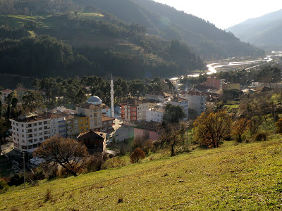](http://organikersag.blogspot.com.tr/)

[DİKMEN İLÇE KÖYLERİ,](http://organikersag.blogspot.com.tr/)  
[Köyler:](http://organikersag.blogspot.com.tr/)

[Akçakese • Babalıoğlu • Bucak • Büyükdağ • Büyükkızık • Çanakçı • Çevikli • Çorak • Çukurcaalan • Dağköy • Dudaş • Dumanlı • Göllü • Görümcek • Kadıköy • Karaağaç • Karakoyun • Kerim • Kuzalan • Küçükkızık • Küplüce • Sarayköy • Şeyhhüseyin • Üçpınar • Yakuplu • Yaykın • Yaylabeyi • Yeniköy • Yukarıçekmez • Yumaklı](http://organikersag.blogspot.com.tr/)